**Tổ chức Module Quản lý sản phẩm theo mô hình M-V-C**

* Sử dụng sẵn thư mục Models đã có lớp **clsDatabase.php và clsSanpham.php**
* Mục đích:
  + Xây dựng Module Quản lý sản phẩm dành cho admin theo mô hình M-V-C, gồm các chức năng
    - Hiển thị danh sách sản phẩm
    - Thêm sản phẩm
    - Sửa sản phẩm
    - Xóa sản phẩm

Thực hành

Buoc_01.

* Tạo thư mục Models
* Tạo trang clsDatabase.php: Viết các hàm kết nối CSDL và thực thi SQL
* Tạo trang clsSanpham.php: Kế thừa clsDatabase và Xây dựng các hàm: truy vấn dữ liệu, thêm, sửa, xóa bên bảng sản phẩm

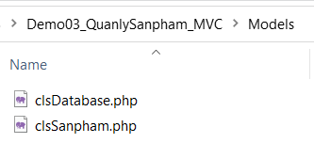

Buoc_02. Tạo thư mục Views chứa các giao diện quản lý sản phẩm:

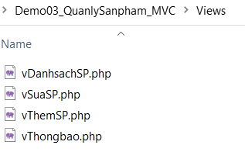

* vDanhSachSP.php: Hiển thị danh sách sản phẩm
* vThemSP.php: hiển thị form thêm sản phẩm
* vSuaSP.php: hiển thị form sửa sản phẩm
* vKetqua.php: Dùng để hiển thị các thông báo sau khi thêm, sửa, xóa

.Tạo thư mục Controllers chứa các tệp php xử lý dữ liệu, sử dụng Models và gọi các Views cần thiết

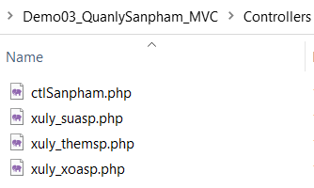

* Tạo trang **ctlSanpham.php** Làm nhiệm vụ:
  + Lấy Request các biến từ link và form
  + Tạo đối tượng clsSanpham để thực thi các tác vụ liên quan dữ liệu
  + Gọi các view tương ứng
* **Tạo trang xulyThemSP.php**: thực hiện các công việc gọi hàm thêm và gọi view hiển thị kết quả

$sanpham->ThemSanpham($tensp,$tacgia, $gia);

* **Tạo trang xulyXoaSP.php**: thực hiện gọi hàm xóa và gọi view hiển thị kết quả

$sanpham->XoaSanpham($id);

* **Tạo trang xulySuaSP.php**: thực hiện các công việc gọi hàm sửa và gọi view hiển thị kết quả

$sanpham->SuaSanpham($id,$tensp,$tacgia,$gia);

Chạy bài: chạy trang **Demo03_QuanlySanpham_MVC/Controllers/ctlSanpham.php**